ESTADO DO RIO GRANDE DO NORTE
CÂMARA MUNICIPAL DE SÃO JOÃO DO SABUGI

REQUERIMENTO Nº. 010/2020

Requeiro a V. Exª, com base no artigo 154 do Regimento Interno e ouvido o plenário desta casa, que seja encaminhado oficio ao DER, solicitando a construção de duas faixas de pedestres, uma em frente a Capela de Nossa Senhora de Aparecida no bairro: São José e outra em frente ao Açougue Público.

JUSTIFICATIVA EM PLENÁRIO

Sala das Sessões, em 09 de março de 2020

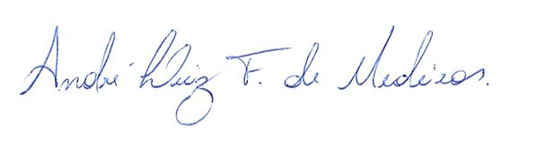

_________________________________________
JOÃO BATISTA GARCIA DE MEDEIROS
VEREADOR - AUTOR

